**2014基础班数学讲义详解 by 陈剑**

**第十章详解**

例1

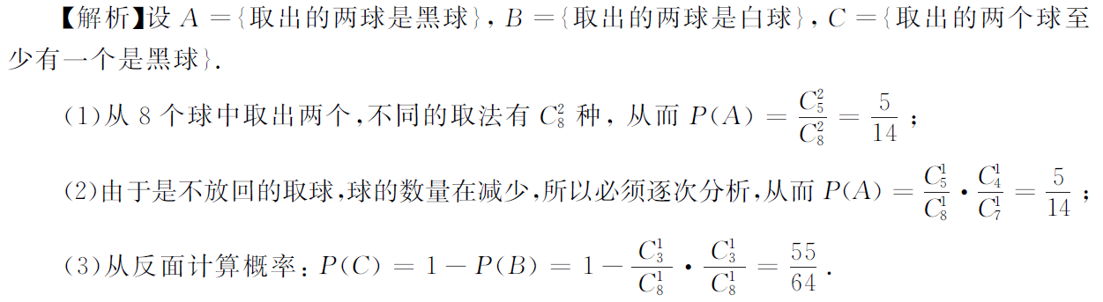

例2

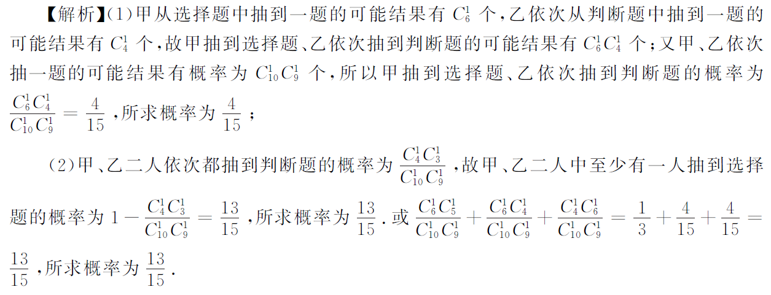

例3

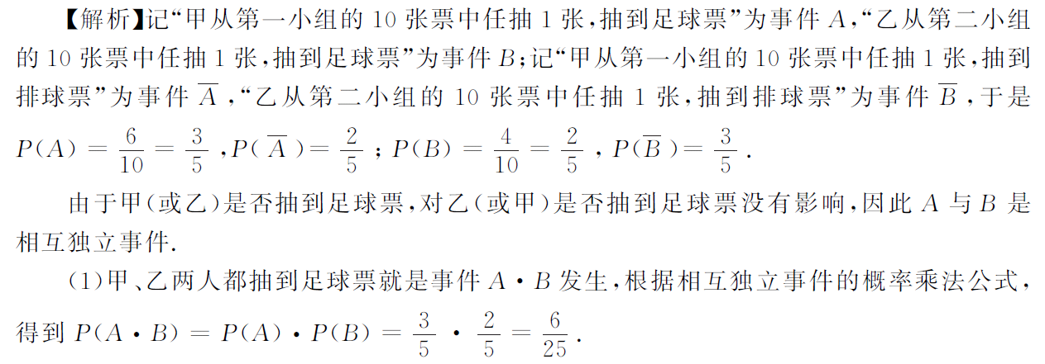

例4

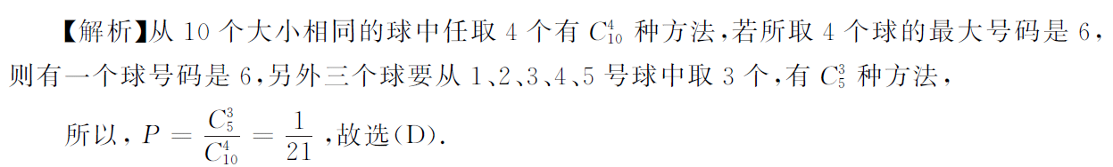

例5

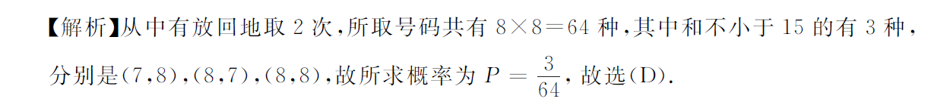

例6

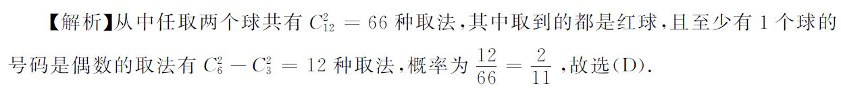

例7

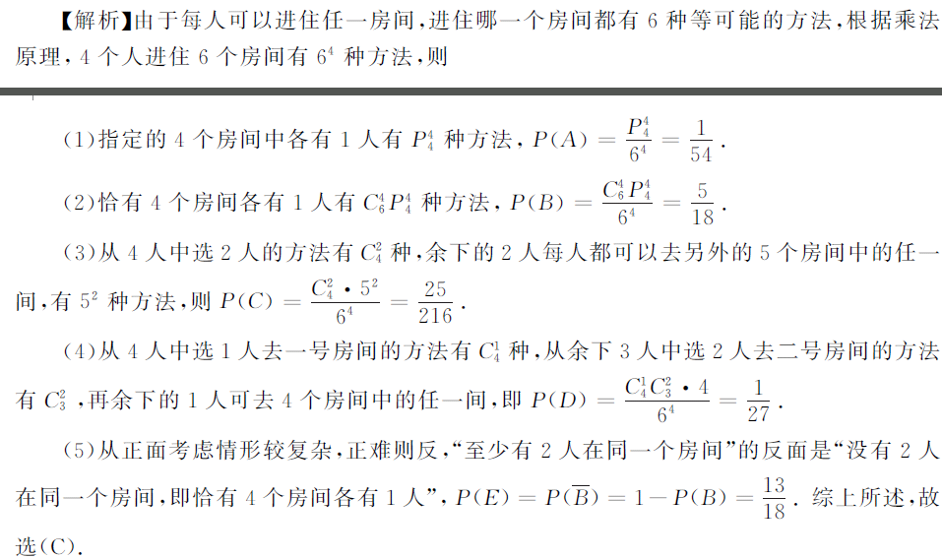

例8

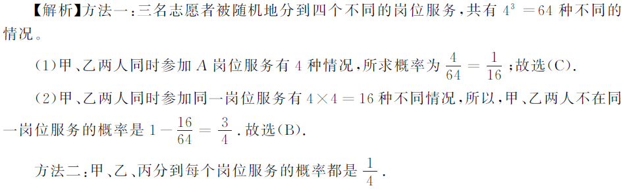

例9

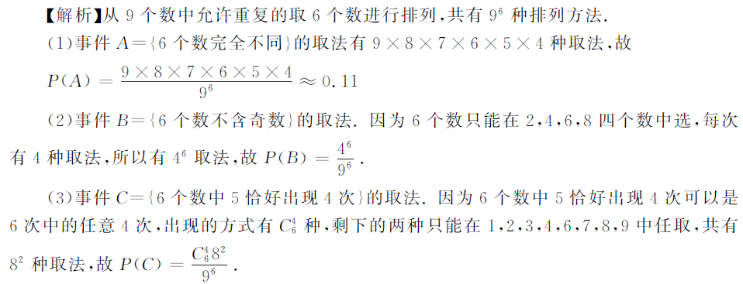

例10

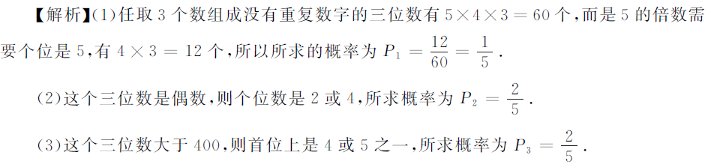

例11

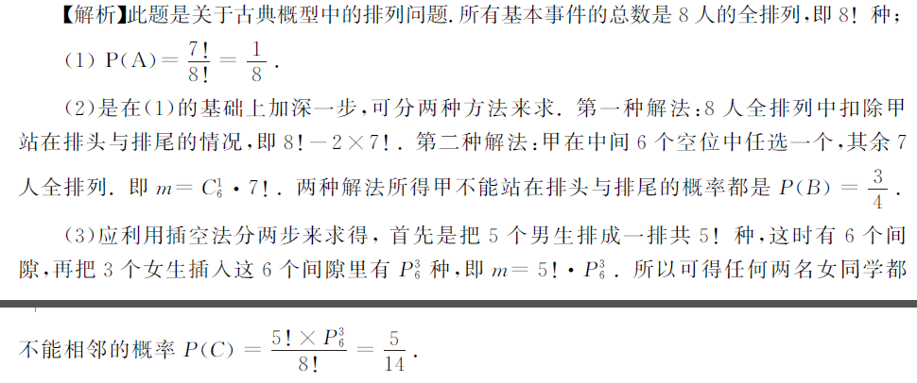

例12

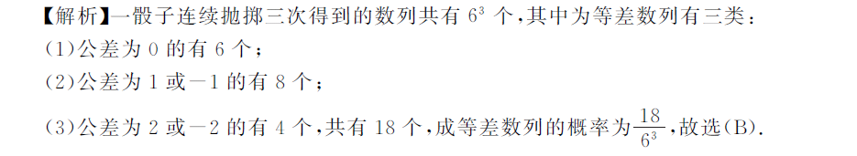

例13



例14

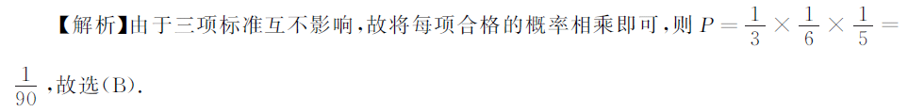

例15



例16

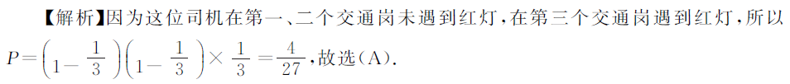

例17

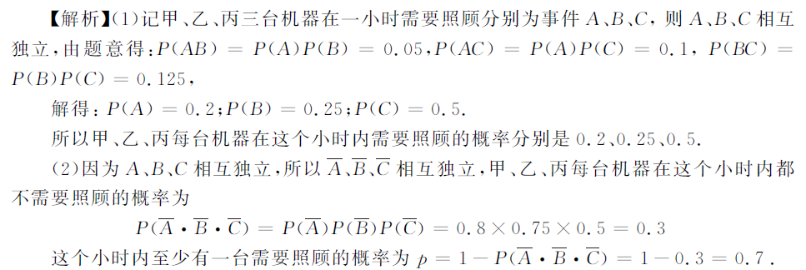

例18

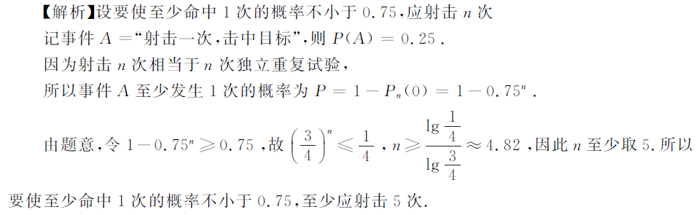

例19

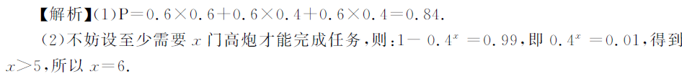

例20

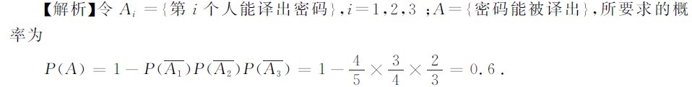

例21



